Τι είναι το Βυζάντιο (330-1453 μ.Χ.)

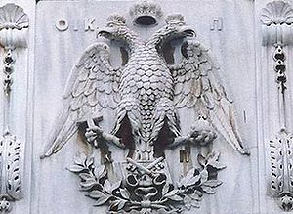
Με τον όρο Βυζάντιο εννοούμε το κράτος που δημιουργήθηκε στα ανατολικά εδάφη της ρωμαϊκής αυτοκρατορίας, με πρωτεύουσα την Κωνσταντινούπολη. Ιδρυτής της Βυζαντινής Αυτοκρατορίας, του Ανατολικού Ρωμαϊκού κράτους, θεωρείται ο γιος του αυτοκράτορα Κωνστάντιου Κωνσταντίνος (306-387 μ.Χ.), ο οποίος από τη ρωμαϊκή σύγκλητο ονομάστηκε θεός, από την ιστορία μέγας και από τη χριστιανική Εκκλησία άγιος και ισαπόστολος.

Ο πλήρης όμως εξελληνισμός του Ανατολικού κράτους έγινε αργότερα, όταν διαλύθηκε η Ρωμαϊκή Αυτοκρατορία οριστικά, μετά δηλ. το θάνατο του Μ. Θεοδοσίου (395 μ.Χ.). Τότε από τους δύο γιους του ο Ονώριος έγινε αυτοκράτορας στη Δύση και ο Αρκάδιος στην Ανατολή.

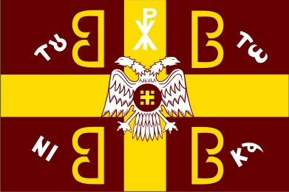
Το Δυτικό Ρωμαϊκο κράτος ακολούθησε τη δική του ανεξάρτητη πορεία και σύντομα διαλύθηκε κάτω από την πίεση των σκυθικών, γοτθικών και άλλων φύλων που τους επόμενους αιώνες κατακλύζουν την Ευρώπη, ενώ από το Ανατολικό τμήμα προέκυψε η Βυζαντινή Αυτοκρατορία.

Ο εξελληνισμός του Ανατολικού κράτους οδήγησε σε νέα περίοδο την ιστορία του Ελληνισμού, που κράτησε πάνω από χίλια χρόνια, γνώρισε ιδιαίτερα μεγάλη ακμή στα χρόνια των βασιλέων Ιουστινιανού, Ηρακλείου και στα χρόνια της Δυναστείας των Μακεδόνων, των Κομνηνών και των Παλαιολόγων και τερματίστηκε με την εμφάνιση των Σελτζούκων Τούρκων.

Το Μουσείο

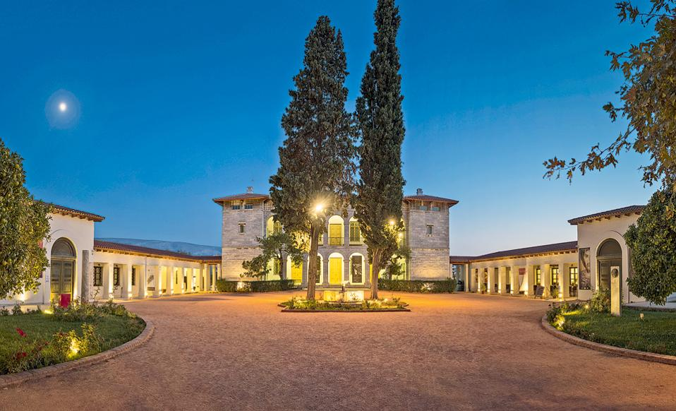
Περιγραφή
Το Βυζαντινό και Χριστιανικό Μουσείο της Αθήνας είναι ένα από τα σημαντικότερα δημόσια μουσεία στην Ελλάδα. Ιδρύθηκε στις αρχές του 20ου αιώνα (1914) με σκοπό τη συλλογή, μελέτη, διατήρηση και έκθεση της Βυζαντινής και Μεταβυζαντινής πολιτιστικής κληρονομιάς στην ελληνική επικράτεια.
Η συλλογή του μουσείου περιέχει σημαντικό αριθμό αντικειμένων (περίπου 30.000) όπως φορητές εικόνες, γλυπτά, κεραμικά, εκκλησιαστικά υφάσματα, ζωγραφικά έργα, μικροτεχνία και αρχιτεκτονικά μέλη (τοιχογραφίες και ψηφιδωτά).
Η μόνιμη συλλογή του μουσείου διαμορφώνεται σε δύο κύρια μέρη:
Το πρώτο μέρος είναι αφιερωμένο στη Βυζαντινή περίοδο (από τον 4ο έως τον 15ο αιώνα μ.Χ.) και περιέχει 1.200 εκθέματα και το δεύτερο μέρος με τίτλο «Από το Βυζάντιο στη νεώτερη εποχή» παρουσιάζει 1.500 εκθέματα από τον 15ο έως τον 20ο αιώνα.

Ιστορικό
Η ιστορία του Βυζαντινού και Χριστιανικού Μουσείου (ΒΧΜ) συνδέεται άμεσα με την ιστορία της Χριστιανικής Αρχαιολογικής Εταιρείας (ΧΑΕ), που ιδρύεται το 1884. Κύριο μέλημα των ιδρυτών της ΧΑΕ ήταν η δημιουργία μουσείου, που βρήκε στέγη το 1890 στα γραφεία της Ιεράς Συνόδου, για να καταλήξει το 1893 σε αίθουσα του Εθνικού Αρχαιολογικού Μουσείου, όπου και φιλοξενήθηκε έως το 1923.
Το Βυζαντινό και Χριστιανικό Μουσείο ιδρύεται τελικά το 1914. Το 1923 ο βασικός πυρήνας των συλλογών του είχε ήδη σχηματισθεί. Η συλλογή γλυπτών δημιουργήθηκε από έργα που είχαν περισυλλεχθεί από τα μνημεία της Αττικής και είχαν συγκεντρωθεί στο Θησείο και στις αποθήκες του Εθνικού Αρχαιολογικού Μουσείου. Οι συλλογές εικόνων, μικροτεχνίας, χειρογράφων και υφασμάτων συγκροτήθηκαν τόσο από αγορές και δωρεές έργων, όσο και από την κατάθεση κειμηλίων που προέρχονταν από μονές της Ελλάδας και από διαλυμένες ελληνικές κοινότητες του εξωτερικού.
Μετά τη Μικρασιατική Καταστροφή το 1923 ενσωματώνεται στο Μουσείο η συλλογή της Χριστιανικής Αρχαιολογικής Εταιρείας. Στόχος ήταν να αναδείχθει το Μουσείο στο «κατ’ εξοχήν εθνικόν Μουσείον της Ελλάδος», που θα αποτελούσε και «πρότυπον Μουσείον ολοκλήρου της Ανατολής».
Τελικώς, το 1930, το Μουσείο εγκαταστάθηκε οριστικά στη Villa Ilissia, ένα συγκρότημα κτηρίων κοντά στις όχθες του ποταμού Ιλισσού, το οποίο είχε χτιστεί από τον αρχιτέκτονα Σταμάτη Κλεάνθη το 1848 για τη Γαλλίδα Sophie de Marbois-Lebrun, δούκισσα της Πλακεντίας. Οι απαραίτητες αναμορφώσεις στο εσωτερικό του κτηρίου έγιναν από τον αρχιτέκτονα Αριστοτέλη Ζάχο.
Μετά τον Β΄ Παγκόσμιο Πόλεμο, το Μουσείο ανοίγει για το κοινό το 1946. Με τη βοήθεια του σχεδίου Μάρσαλ κτίζεται νέα αίθουσα και αναδιοργανώνεται το εργαστήριο συντήρησης. Τη δεκαετία του 1950 αρχίζουν οι πρώτες περιοδικές εκθέσεις, η μία με τις αγιογραφίες του Φώτη Κόντογλου και η άλλη με αντίγραφα από τα ψηφιδωτά της Ραβέννας.
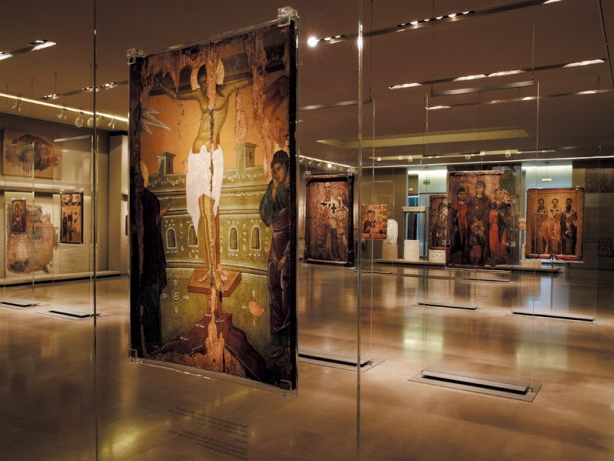
Η σημαντικότερη αλλαγή ξεκίνησε στα τέλη της δεκαετίας του 1980, όταν άρχισε η επέκταση των χώρων του Μουσείου με στόχο την επανέκθεση των συλλογών του. Το 2004 ολοκληρώθηκε η επανέκθεση των παλαιοχριστιανικών και βυζαντινών συλλογών του Μουσείου, ενώ η παρουσίαση των μεταβυζαντινών συλλογών ολοκληρώθηκε το 2010.
Το Βυζαντινό Μουσείο του 21ου αιώνα συγκροτείται στη βάση μιας εντελώς νέας μουσειολογικής πρότασης, που υπακούει στις απαιτήσεις της σύγχρονης μουσειολογίας. 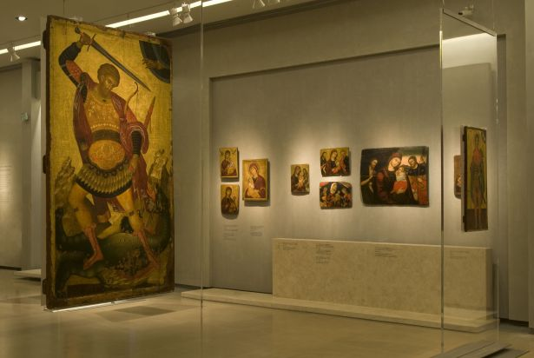

Εκθέσεις
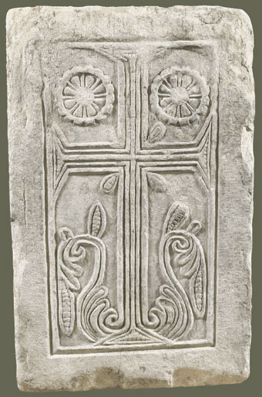
Το Βυζαντινό και Χριστιανικό Μουσείο της Αθήνας είναι ένα από τα σημαντικότερα δημόσια μουσεία στην Ελλάδα. Ιδρύθηκε στις αρχές του 20ου αιώνα (1914) με σκοπό τη συλλογή, μελέτη, διατήρηση και έκθεση της Βυζαντινής και Μεταβυζαντινής πολιτιστικής κληρονομιάς στην ελληνική επικράτεια.
Η συλλογή του μουσείου περιέχει σημαντικό αριθμό αντικειμένων (περίπου 30.000) όπως φορητές εικόνες, γλυπτά, κεραμικά, εκκλησιαστικά υφάσματα, ζωγραφικά έργα, μικροτεχνία και αρχιτεκτονικά μέλη (τοιχογραφίες και ψηφιδωτά).
Η μόνιμη συλλογή του μουσείου διαμορφώνεται σε δύο κύρια μέρη:
Το πρώτο μέρος είναι αφιερωμένο στη Βυζαντινή περίοδο (4ος – 15ος αιώνας μ.Χ.) και περιέχει 1.200 εκθέματα και το δεύτερο μέρος με τίτλο «Από το Βυζάντιο στη νεώτερη εποχή» παρουσιάζει 1.500 εκθέματα από τον 15ο έως τον 20ο αιώνα.

Η ΜΟΝΙΜΗ ΕΚΘΕΣΗ ΤΟΥ ΒΧΜ
Η ΒΥΖΑΝΤΙΝΗ ΑΥΤΟΚΡΑΤΟΡΙΑ
I. ΑΠΟ ΤΟΝ ΑΡΧΑΙΟ ΚΟΣΜΟ ΣΤΟΝ ΒΥΖΑΝΤΙΝΟ
I.1. Παλαιές Μορφές- Νέα Σύμβολα
I.2 Τα εγκόσμια
I.3 Οι ναοί της νέας θρησκείας
I.4 Ο εκχριστιανισμός των αρχαίων ιερών
I.5 Χριστιανική Αίγυπτος. Κοπτική τέχνη
I.6. «Τόπος αναψύξεως». Οι χριστιανοί μπροστά στο θάνατο
ΙΙ. Ο ΚΟΣΜΟΣ ΤΟΥ ΒΥΖΑΝΤΙΟΥ
ΙΙ.1. Εξουσία και διοίκηση
II.2. Η κρίσιμη καμπή
ΙΙ.3. Λατρεία και τέχνη
ΙΙ.4. Οι τοιχογραφίες ενός βυζαντινού ναού: Επισκοπή Ευρυτανίας
ΙΙ.5. Αττική: Μια βυζαντινή επαρχία
ΙΙ.6. Φράγκοι και Λατίνοι στο Βυζάντιο
ΙΙ.7. Όψεις δημόσιου και ιδιωτικού βίου
ΙΙ.8. Η παλαιολόγεια περίοδος: η τελευταία αναλαμπή του Βυζαντίου
ΙΙ.9. Η Αλώση
ΙΙΙ. Η ΠΝΕΥΜΑΤΙΚΗ & ΚΑΛΛΙΤΕΧΝΙΚΗ ΚΙΝΗΤΙΚΟΤΗΤΑ ΤΟΝ 15ο ΑΙ.
IV. ΑΠΟ ΤΟ ΒΥΖΑΝΤΙΟ ΣΤΗ ΝΕΩΤΕΡΗ ΕΠΟΧΗ
ΙV.1. Η Ενετική κυριαρχία και οι Γραικοί
IV.1α. Κοινωνία και τέχνη στη βενετική Κρήτη
IV.1β. Η Τέχνη στα Επτάνησα: Είδος μεικτό αλλά νόμιμο
IV.2. Από το Ανθίβολο στην Εικόνα
IV.3. Η Οθωμανική κατάκτηση και το Γένος
IV.3α. Οι κοινότητες των Ρωμιών
IV.3β. Όψεις καθημερινής ζωής
IV.3γ. Εκκλησία. Τόπος πίστης – Χώρος κοινωνικής συνοχής
IV.3δ. Μονές. Άνθηση και ακτινοβολία
IV.3ε. Η πολυμορφία του 18ου αιώνα
IV.4. Το Έντυπο και ο νέος Ελληνισμός
IV.5. Η θρησκευτική ζωγραφική στο ελληνικό κράτος
V. ΒΥΖΑΝΤΙΟ & ΝΕΩΤΕΡΗ ΤΕΧΝΗ
